实验十二 对真实数据集MNIST使用PCA
- 实验目的
熟悉PCA降维的作用和用法。
二、实验步骤
首先下载MNIST数据集
import numpy as np
from sklearn.datasets import fetch_mldata

mnist = fetch_mldata("MNIST original", data_home='./datasets')
如果直接运行会一直报错，但是会在datasets目录下生成一个文件夹，./datasets/mldata。所以需要下载数据集放在这个文件夹下，再次运行就可以了。
数据集地址：
链接：https://pan.baidu.com/s/15k6Sykf5TICN40KeEc6xgQ 提取码：ujrq
mnist
{'DESCR': 'mldata.org dataset: mnist-original',
'COL_NAMES': ['label', 'data'],
'target': array([0., 0., 0., ..., 9., 9., 9.]),
'data': array([[0, 0, 0, ..., 0, 0, 0],
[0, 0, 0, ..., 0, 0, 0],
[0, 0, 0, ..., 0, 0, 0],
...,
[0, 0, 0, ..., 0, 0, 0],
[0, 0, 0, ..., 0, 0, 0],
[0, 0, 0, ..., 0, 0, 0]], dtype=uint8)}
x, y = mnist['data'], mnist['target']
x.shape
y.shape
输出结果：(70000, 784) (70000,)
x_train = np.array(x[:60000], dtype=float)
y_train = np.array(y[:60000], dtype=float)
x_test = np.array(x[60000:], dtype=float)
x_test = np.array(y[60000:], dtype=float)
from sklearn.neighbors import KNeighborsClassifier

knn_clf = KNeighborsClassifier()
%time knn_clf.fit(x_train, y_train)
输出结果：
Wall time: 28 s
KNeighborsClassifier(algorithm='auto', leaf_size=30, metric='minkowski',
metric_params=None, n_jobs=None, n_neighbors=5, p=2,
weights='uniform')
%time knn_clf.score(x_test, y_test)
输出结果：
Wall time: 11min 6s
0.9688
在这里，值得一提的是，之前讨论knn的时候，由于相比较样本之间距离，所以通常会对数据进行归一化。但是这里没用使用standardscale，因为这是图像。因为图像的像素点都在0-255，所以进行距离的比较是有意的，只有当尺度不一致时，才会考虑使用归一化。
接下来使用PCA进行降维：
from sklearn.decomposition import PCA

pca = PCA(0.9)
pca.fit(x_train)
x_train_reduction = pca.transform(x_train)
x_train.shape
输出结果：(60000, 87) 可以发现通过降维实现了只有87维代替原来的784维，能够保留90的信息。
from sklearn.neighbors import KNeighborsClassifier

knn_clf = KNeighborsClassifier()
%time knn_clf.fit(x_train_reduction, y_train)
输出结果：Wall time: 436 ms 降维前使用了28s完成现在只需436ms。
x_test_reduction = pca.transform(x_test)
%time knn_clf.score(x_test_reduction, y_test)
Wall time: 1min 17s
0.9728
将降维前后进行对比：
- 时间上：
- 训练时间-降维前：28 s，降维后：436 ms
- 测试时间-降维前：11min 6s，降维后：1min 17s
- 精度上：降维前：0.9688，降维后：0.9728
经过上面的对比，发现经过降维之后速度提高了很多很多，而且准确率反而高了，这是为什么呢？
pca还可以降噪，将高维数据降低到低维数据，这个过程中也可以理解成降低了维度，丢失了信息，同时也去除了噪音。为了更加直观，接下来使用手写数字识别数据集。
from sklearn import datasets

digits = datasets.load_digits()
x = digits.data
y = digits.target
# 手动添加噪声
noisy_digits = x + np.random.normal(0, 4, size=x.shape)
# 取出部分数据做可视化
example_digits = noisy_digits[y==0,:][:10]
for num in range(1, 10):
x_num = noisy_digits[y==num,:][:10]
example_digits = np.vstack([example_digits, x_num])
example_digits.shape
def plot_digits(data):
fig, axes = plt.subplots(10, 10, figsize=(10,10),
subplot_kw={'xticks':[], 'yticks':[]},
gridspec_kw=dict(hspace=0.1, wspace=0.1))
for i, ax in enumerate(axes.flat):
ax.imshow(data[i].reshape(8, 8),
cmap='binary', interpolation='nearest',
clim=(0, 16))
plt.show()

plot_digits(example_digits)

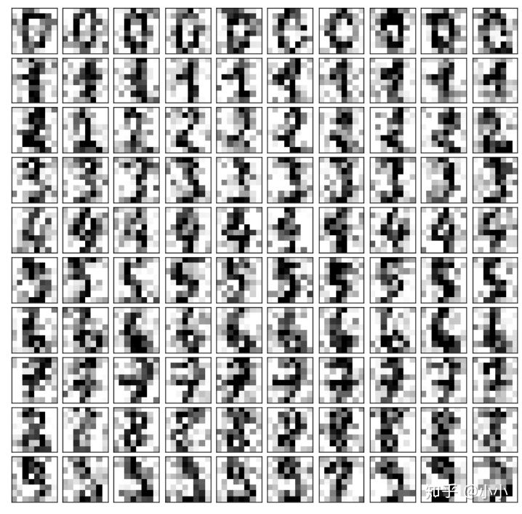

接下来使用pca去噪，

from sklearn.decomposition import PCA

pca = PCA(0.5)
pca.fit(noisy_digits)
pca.n_components_
输出结果：12，可以看出保留50%的信息，只需要12维。

components = pca.transform(example_digits)
filterd_digits = pca.inverse_transform(components)
plot_digits(filterd_digits)

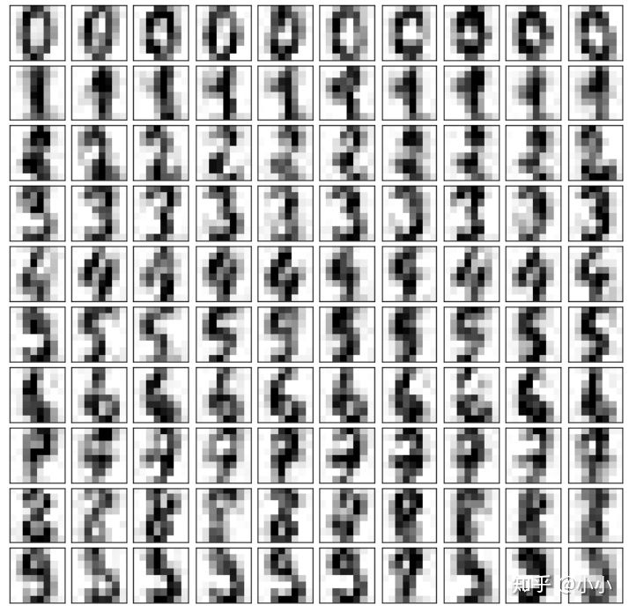

- 实验要求
完成上述实验，记录过程和结果。

